无厘头？谎言！肮脏！利益！这就是特朗普政府的特色！

原创 有里儿有面 [有理儿有面](javascript:void(0);)

**有理儿有面**

微信号 youli-youmian

功能介绍 你说是不是

2020-03-22[原文](https://mp.weixin.qq.com/s?__biz=Mzg3MjEyMTYyNg==&mid=2247490092&idx=1&sn=c78cc3a1f508e59dd9120359d31d41f8&chksm=cef54e59f982c74f33ef438fc1121f00fe7f1e5c7bb4bdd3a5b51ebff6fdac42878c9695190d&scene=27#wechat_redirect&cpage=80) 发表于

收录于合集

1963年上映的《丑陋的美国人》这部美国本土电影，由啼笑皆非的真人真事改编，以犀利的笔法揭露了美国政府内部肮脏的内幕和那些“乱”。用50多年前的电影来回看现在的美国政坛一样适用。

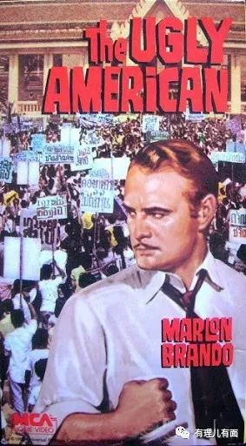

（电影《丑陋的美国人》宣传海报）

截至美东时间3月21日晚18点，美国共确诊新冠肺炎病例24148例，死亡285例。“没人比他更懂”的特朗普建议美国人不要总是丢掉口罩，可以消毒重复利用，他说：“我们有很好的消毒水可以这样做”。与之前言之凿凿所称“病毒会奇迹般消失”、“美国已经开始取得胜利”的论调大相径庭。

此前，其得力干将国务卿蓬佩奥在德州演讲的时候都亲口说了：“我们撒谎，欺骗，偷盗，还有一套完整的培训课程”。

没错，自己都承认了，美国政府才是世界造谣中心！

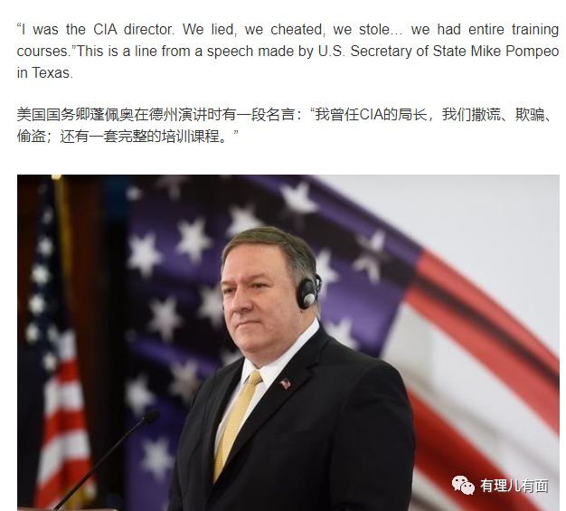

在20日简报会上，特朗普提到蓬佩奥时说：“国务卿非常忙…我想让他回到国务院，或者像他们说的‘深层国务院’”。他的话让身后的美国顶级传染病专家安东尼·福奇憋出内伤。因为，“深层政府（deepstate）”意指在民选政府中隐藏着一个实际掌权、任人唯亲、不受外界约束的利益集团。如今，特朗普自曝了家丑。

当然，国内疫情的严峻形势也不断地印证了特朗普和美国政府表里不一的做派，这些确实都直接跟自私自利挂钩在一起。

此前媒体报道，在疫情爆发前，美国国会参议院情报委员会的主席、共和党人理查德·伯尔（Richard Burr），就已利用自身职务优势获取了第一手的情报信息，并在2月27日一个私下午餐会上对所在州的精英和他的政治捐赠者进行了“善意”的警告，“关于这件事，我能够告诉你们的是：它（新冠病毒）在传播方面比我们近代史上看到的任何情况都更具侵略性”，“每个公司都应该意识到，你们可能不得不改变你们的旅行（计划）。你们可能需要注意你们的员工，判断他们的欧洲之行是否必要，或者是否可以通过视频会议来完成。干嘛要冒这个险呢？”

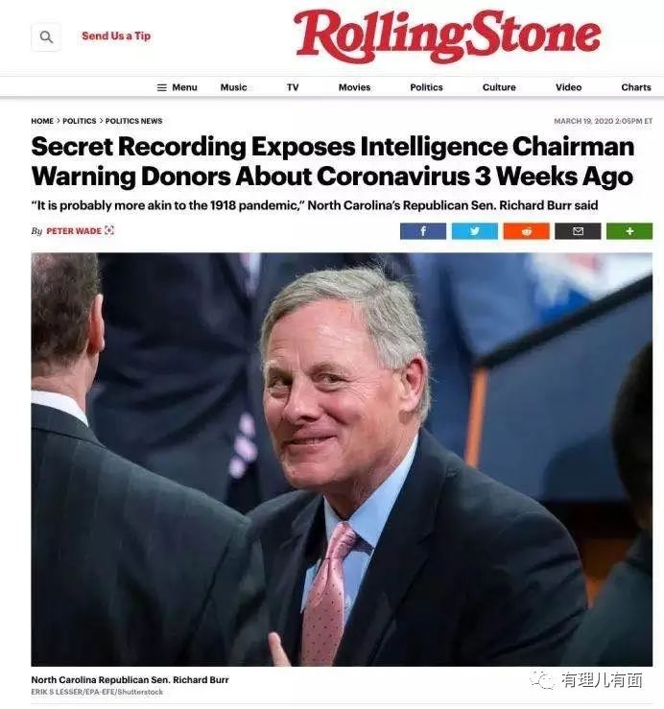

（△滚石杂志网站报道截图。文中称理查德·伯尔说：“这可能更类似于1918年的流感大流行。”）

而对普罗大众，他却没有发出任何提醒，反而一直用“风险很低”之类的表述配合着特朗普“疫情得到了控制，很快会消失”的谎言。

这些言论是在美国国务院警告民众不要前往欧洲旅行的13天前，以及政府禁止欧洲人进入美国的15天前。当时的特朗普则还在镜头前极力消除民众的“恐惧”，暗示病毒可能属于季节性的。

伯尔不仅私下发出警告，还暗箱操作股票，在美国股市连续遭受惨不忍睹的4次熔断前，就总共抛售了33只股票，价值在58万至160万美元，及时地避免了自己遭受严重的经济损失。

无独有偶，美国参议员凯莉·莱夫勒近日也被爆料，其1月24日在参加完参议院就新冠肺炎举行的私人会议之后，发了个推表示“感谢总统的高级卫生官员今天就新冠肺炎疫情暴发所做的简报。”但就在同一天，莱夫勒出售了一笔与丈夫共同持有的股票，此后的几周内，莱夫勒抛售了27笔价值七位数的股票。而当时白宫官员对外表示，已经就疫情向特朗普总统简报，并将确保疫情不会在美国扩散。

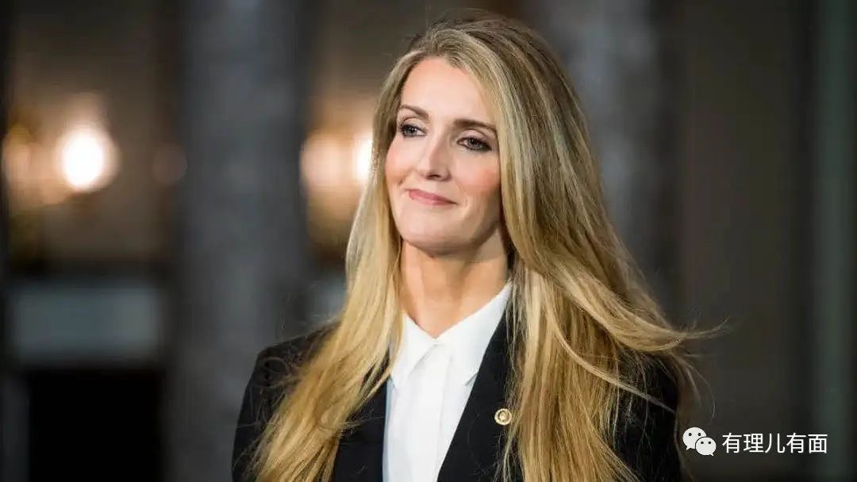

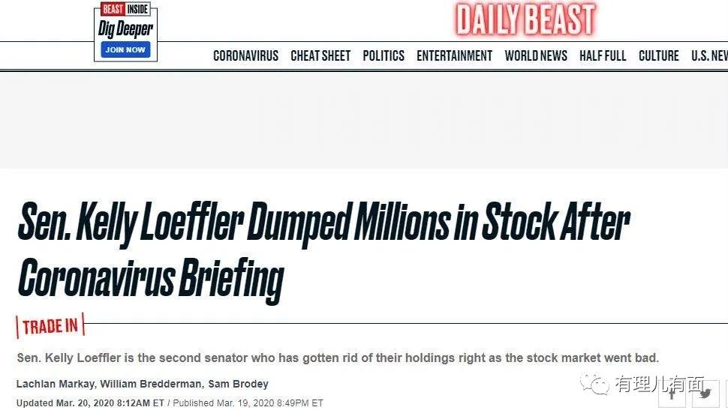

（△每日野兽报截图。揭露凯莉·莱夫勒在会后抛售百万美元）

为了掩盖新冠疫情对美国金融的威胁，2月28日，她发了个推：“民主党人在新冠病毒准备情况上危险地、故意地误导了美国人民。事实是：特朗普和他的政府正在做一项伟大的工作，努力保护美国人的健康和安全。”而事实却是，那天美国卫生与公众服务部的一名高级官员举报防疫措施不当，认为当美国联邦卫生工作者被派去帮助那些撤侨之后被隔离的美国人时，他们没有得到适当的医疗培训或防护装备。不过这个人此后“奇迹”般的消失了。

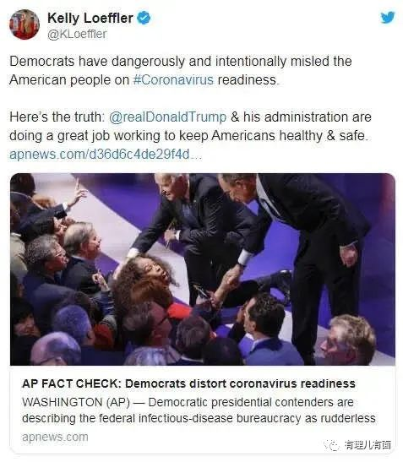

（△凯莉·莱夫勒推文截图）

3月10日，莱夫勒又发推特“担心新冠病毒吗？记住这一点：消费强劲，经济强劲，就业在增长，这使我们处于解决新冠病毒和保护美国人安全的最佳经济地位。”此前一天，美股刚刚熔断，而副总统迈克·彭斯则称，已经下发了100多万份冠状病毒检测试剂，另外400万份将在当周分发完毕。

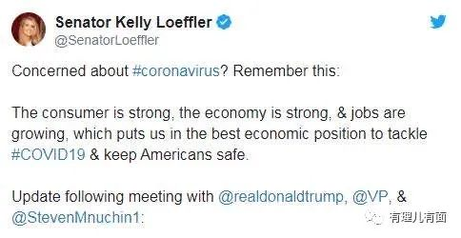

（△凯莉·莱夫勒推文截图）

事件爆出后，莱夫勒19日发推回应“投资决定是由多位第三方顾问在我或我丈夫不知情或不参与的情况下做出的。”呵呵，说谎理直气壮，这就是美国权贵阶层的一贯嘴脸。

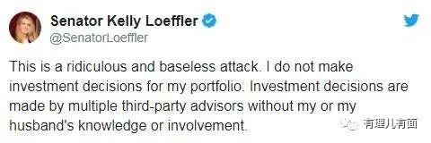

（△凯莉·莱夫勒推文截图）

当然，特朗普最近一直不遗余力的推销“中国病毒说”，甩锅推责、转嫁矛盾，就是其政府“外强中干”虚弱的表现，也是掩盖前期不作为的手段，更是特朗普为了选战需要所耍的伎俩。

美国媒体就报道，其情报机构早在今年1月和2月已多次发出不详的机密警告，称新型冠状病毒可能导致全球危机。尽管未预测新冠病毒何时在美国传播，也没有给出公共卫生官员应采取何种措施的建议，因为这些问题不在情报机构的权限之内。但是特朗普和议员们却对威胁视而不见，没有迅速采取行动加以遏制。

在公开场合，特朗普政府一直淡化病毒对美国人的威胁。

从1月到上周，他声称该病毒处于“控制”之下，美国病例数将“减少而不是增加”，该病毒可能通过“奇迹”或由于天气转暖而“消失”。媒体和民主党人都在夸大形势，“这是他们的新骗局 ”。

……

3月20日，在面对NBC记者“你准备跟陷入恐惧的美国人说点什么”的提问时，特朗普当场发飙，直言“你是个糟糕的记者……美国人正在寻找答案和希望，而你在搞轰动效应”，“我一直是对的”。

3月21日，在疫情发布会上，副总统彭斯说联邦政府已经为全国医疗机构订购了“数亿”N95口罩，但他没有确切说明何时交付，并称迄今美国已有19.5万人接受了新冠病毒检测。

特朗普也参加了这次会，除了表示文章开头提到的有很好的消毒水可以让口罩多次使用外，再次“斥责”中国政府行事隐秘，不让美国医疗专家知道新冠病毒威胁的严重性，并赞扬自己的中国旅行禁令。

而事实怎么样呢？让我们用两条时间线来揭穿他们的谎言与诋毁吧！

‍‍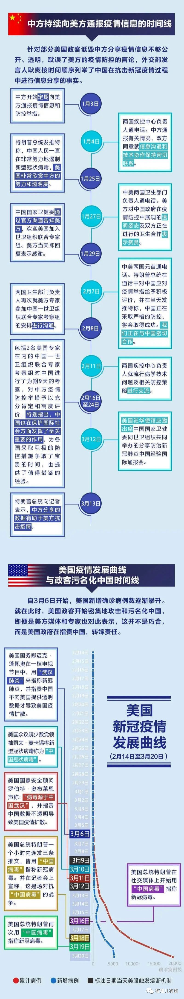‍‍

特朗普的“中国病毒”说法已经让美国亚裔人士近来开始遭受了明显的威胁，对此特朗普强调了自己的“委屈”，“我被称为排外主义者，我承受了很大的压力”。

当然，习惯甩锅的他理所当然的把当前因疫情造成的医疗危机归咎于历届政府，称“我们继承了一个过时和破碎的体系”。但事实上，奥巴马政府设立的全球卫生安全和生物防御办公室，在2018年被特朗普政府解散了。美国国家过敏症和传染病研究所主任安东尼·福西对此曾说过：“如果办公室还在，那会很好”。就连现任的特朗普政府官员也说，该办公室曾发挥了有益的作用。它的解散被认为是现在美国对冠状病毒疫情反应滞后的一个重要原因。

刚刚过去的记者会上，满嘴谎言的特朗普，面对真金白银的事，终于诚实了一次，称疫情伤害了他的家族生意，而对于记者提问其生意是否接受了政府的帮助时，特朗普再次自夸“我当选时，大家都知道我是一个成功人士”。

就这样!

语言已经无法形容这位总统和他的政府，让我们通过视频来重温一下这位“没人比我更懂”的总统面对新冠病毒疫情的百变大咖秀。

让子弹再飞一会儿。

有里儿有面

**微信扫一扫赞赏作者** **赞赏**

已喜欢，对作者说句悄悄话

取消

**发送给作者**

**发送**

最多40字，当前共字

 人赞赏

上一页 1/3 下一页

长按二维码向我转账

受苹果公司新规定影响，微信 iOS 版的赞赏功能被关闭，可通过二维码转账支持公众号。

### 精选留言

用户设置不下载评论